МИНИСТЕРСТВО НАУКИ И ВЫСШЕГО ОБРАЗОВАНИЯ РОССИЙСКОЙ ФЕДЕРАЦИИ

Федеральное государственное автономное образовательное учреждение

высшего образования

«Новосибирский национальный исследовательский государственный университет»

(Новосибирский государственный университет, НГУ)

Структурное подразделение Новосибирского государственного университета –

Высший колледж информатики Университета (ВКИ НГУ)

КАФЕДРА ИНФОРМАТИКИ

|  |  |
| --- | --- |
|  | Отчёт защищён с оценкой |
|  | ____________________ |

ОТЧЁТ ПО ЛАБОРАТОРНОЙ РАБОТЕ №6

ПРЕДМЕТ: Программирование мобильных приложений

ТЕМА: Настройки и состояние приложения.

|  |  |
| --- | --- |
| Преподаватель  к.т.н., ассистент | Жирнов Анатолий Алексеевич  «___»___________2020 г. |
| Студент 4 курса,  гр. 703г2 | Пушкарская Татьяна Николаевна  «____»__________2020 г |

Новосибирск

2020

Для начала работы с приложением нужно добавить EditText, TextView, кнопки сохранить данные и получить данные.

1. Добавление элементов показано на рисунке 1.

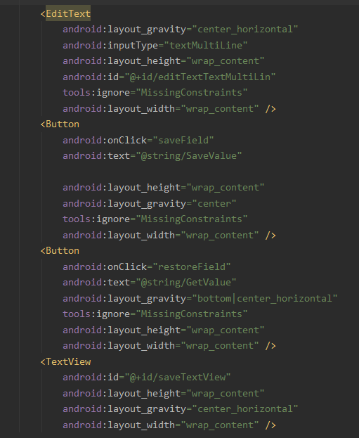

Рисунок 1 – Скриншот файла activity_main.xml

Далее требуется создать обработчики кнопок.

1. Обработчики кнопок показаны на рисунке 2:

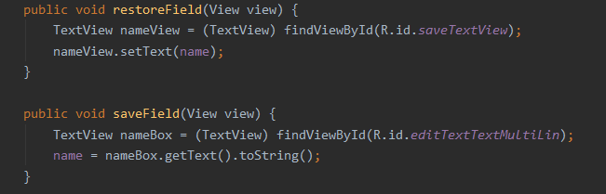

Рисунок 2 – Обработчики кнопок получить и сохранить данные

На следующем этапе реализуются функции сохранения данных при повороте экрана.

1. На рисунке 3 изображены функции сохранения данных(onSaveInstanceState(Bundle) и onRestoreInstanceState(Bundle)):

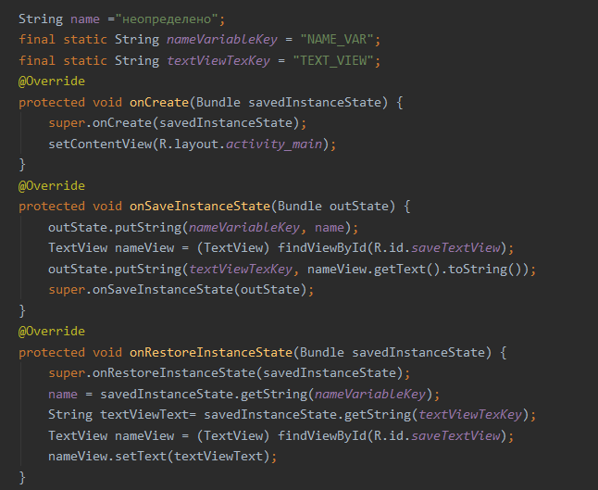

Рисунок 3 – Код файла MainActivity.java

1. На последнем этапе проверяется работоспособность программы:

На рисунке 4 изображена запущенная программа с введенным текстом в горизонтальном положении:

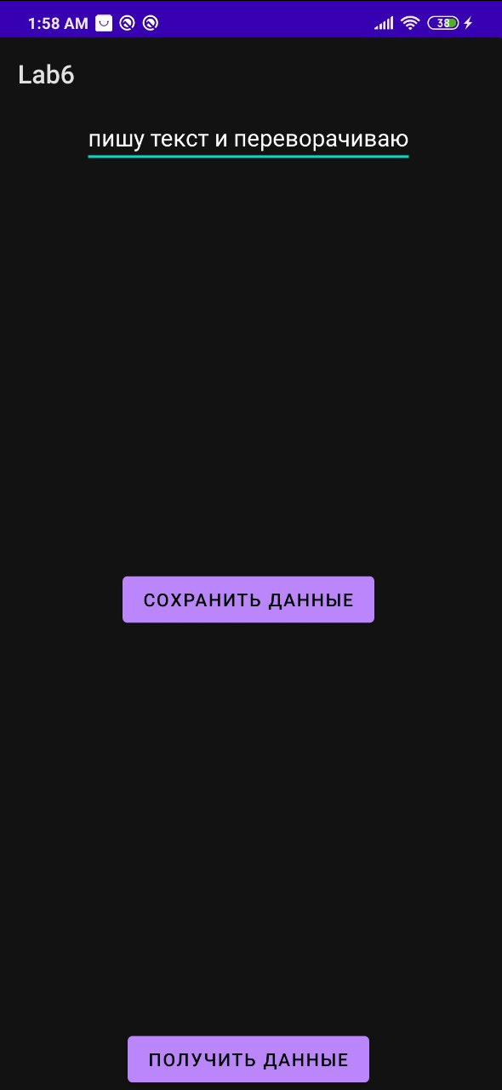

Рисунок 4 – Приложение в горизонтальном виде

На рисунке 5 изображена запущенная программа в повернутом на 90 градусов положении и выведенным текстом, который был написан в прошлом состоянии программы:

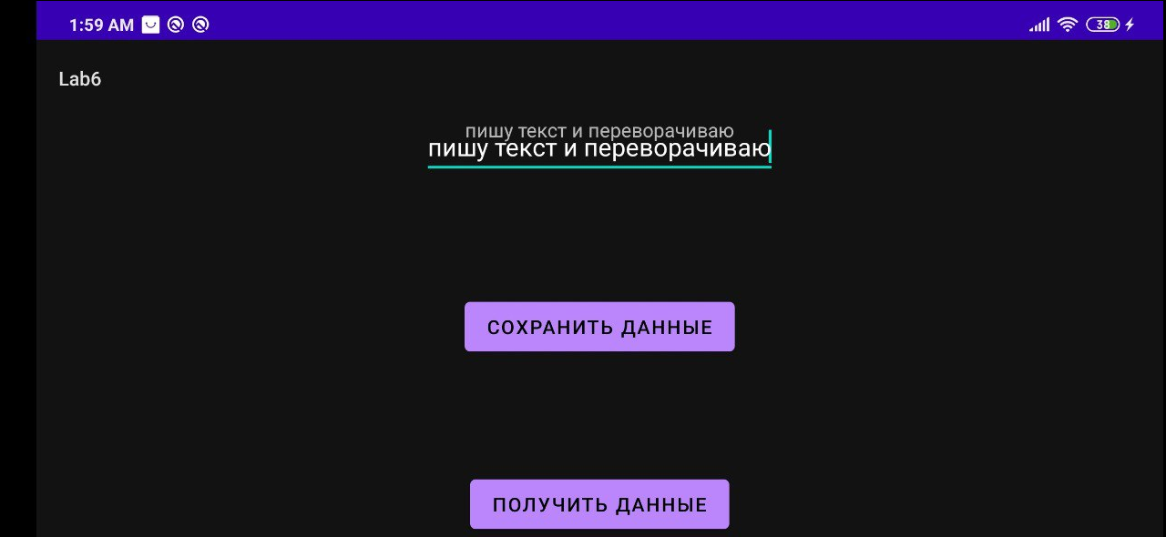

Рисунок 4 – Приложение в горизонтальном виде

**Вывод:** Activity неявно закрывается при повороте экрана, а когда данные снова востребованы, их нужно восстанавливать. Была создана программа, которая сохраняет и восстанавливает данные при поворачивании в Activity.